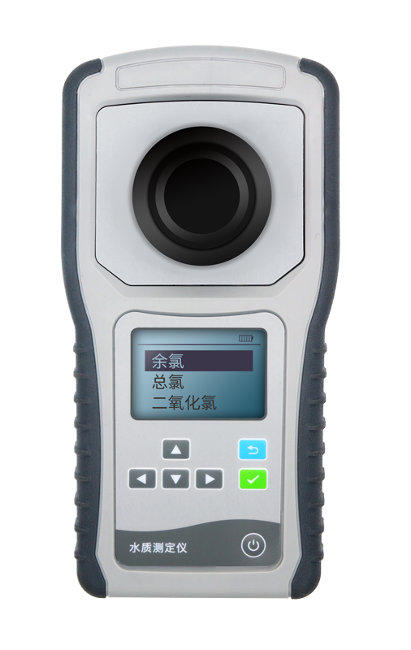
G928型
余氯总氯二氧化氯测定仪

产品介绍
余氯总氯二氧化氯测定仪使用比色法测量，先进的固态冷光源、窄带干涉技术及微电脑自动处理数据，直接显示样品的浓度值。
纯中文显示，可以让检测数据更直观的展现，引导式检测模式，降低了学习成本，使用者可以简单快速的测定污染物。

应用领域
医院废污水、透析水、游泳池水、水产养殖、自来水厂、纯净水厂行业。

性能特点
设备基于国标DPD分光光度法研发。
中文显示，测量过程引导式操作，可更快的上手操作设备。
便携式设计，无需外接电源，可在实验室和野外进行污水水质的快速测定。
基于专用固态光源和窄波段滤波器进行光学处理，确保在量程内精确测量。
配备完善的试剂耗材，工作步骤简化，测量更简单、准确。
设备自动背光和省电模式提高了设备待机时长。

技术参数
检测项目 | 余氯 | 总氯 | 二氧化氯
执行标准 | 国标DPD法 | 国标DPD法 | 国标DPD法
检测范围 | 0-10mg/L | 0-10mg/L | 0-5mg/L
检测精度 | 0.01 | 0.01 | 0.01
示值误差 | ±5% | ±5% | ±5%
重复性 | ≤3% | ≤3% | ≤3%
供电电源 | 5节5号电池
外形尺寸 | 219mm×108mm×40mm

发货清单
序号 | 名称 | 数量
1 | 测定仪主机 | 1台
2 | 余氯试剂 | 1套
3 | 移液管 | 1支
4 | 专用比色管 | 3只
5 | 5号南孚电池 | 5节
6 | 擦拭布 | 1块
7 | 丁腈手套 | 1双
8 | 手提箱 | 1个
9 | 50ml稀释杯 | 4只
10 | 合格证 | 1份
11 | 保修卡 | 1份
12 | 操作说明书 | 1份
13 | 进口Biohit移液器、和移液枪头一包 | 选配

建议单独选购公司配套移液器和移液枪头，

因测定过程需要稀释操作，采用移液器移取液体比移液管效率提升80%

